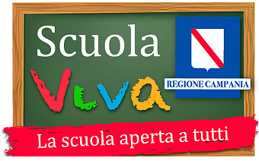 | 
Direzione Didattica 54° Circolo di Napoli “M. Scherillo”
Via Stanislao Manna, 23 – 80126 NAPOLI
cod. fisc. 80025220635 – cod. mecc. NAEE05400B
tel. 0817672642; e-mail naee05400b@istruzione.it

Prot.n. 1027 ./B18 del 04/03/2019
Albo
Atti
Sito web

DETERMINA

IL DIRIGENTE SCOLASTICO

VISTE | le delibere degli OO.CC di approvazione del PTOF e del Piano annuale dei progetti;
VISTO | L’avviso interno di reclutamento docenti esperti di lingua inglese
VISTE | Le domande pervenute dai docenti interni
VISTA | La valutazione della commissione appositamente riunita il giorno 01/03/2019 prot.n. 1025/B18 del 04/03/2019
CONSIDERATA | La graduatoria dei docenti

DETERMINA N. 18

L’individuazione delle docenti: Zona Giovanna, Lanzetta Laura, Lapadula Maria Carmela per il progetto di lingua inglese per n. 30 ore cadauna.

IL DIRIGENTE SCOLASTICO
(Prof.ssa Gheta Maria Valentino)

Firma autografa omessa ai sensi dell'art. 3 del D. Lgs. n. 39/1993

